МУНИЦИПАЛЬНОЕ БЮДЖЕТНОЕ ОБЩЕОБРАЗОВАТЕЛЬНОЕ УЧРЕЖДЕНИЕ
«ДРОСКОВСКАЯ СРЕДНЯЯ ОБЩЕОБРАЗОВАТЕЛЬНАЯ ШКОЛА»
ПРИКАЗ
01 сентября 2021 года № 167

Об организации работы школьного спортивного клуба

С целью организации и проведения спортивно-массовой и физкультурно-оздоровительной работы в образовательном учреждении во внеурочное время
ПРИКАЗЫВАЮ:
- Назначить руководителем клуба Гаврина В.Н. - учителя физической культуры.
- Организовать работу Школьного Спортивного Клуба с «1» сентября 2021 г. в соответствии с Уставом.
- Утвердить состав Совета Школьного Спортивного Клуба:
Калинкина И.Н., зам. директора по ВР
Гаврин В.Н., учитель физической культуры
Ловчиков А.Н., учитель физической культуры
Широких Н., обучающийся 9 класса
Ссыпных С., обучающийся 11 класса
4. Утвердить название Школьного Спортивного Клуба «Олимпия», эмблему, девиз клуба.
5. Утвердить Положение о Школьном Спортивном Клубе (Приложение 1).
6. Утвердить Положение о Совете школьного спортивного клуба (Приложение 2).
7. Утвердить Устав клуба (Приложение 3).
8. Утвердить план работы ШСК (Приложение 4)
9. Членам Школьного Спортивного Клуба принимать активное участие в организации соревнований, товарищеских встреч между общеобразовательными учреждениями села, района в течение учебного года.
10. Контроль за исполнением данного приказа возложить на зам. директора по ВР Калинкину И.Н.
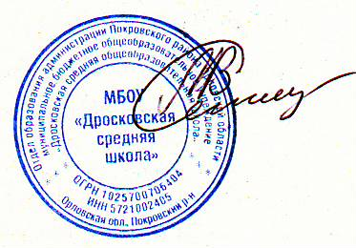
Директор школы: /Ретинский М.В./

С приказом ознакомлены:

